**Курилович Петронеля Якубова (Kurylinowna Petronela)**

6 июля 1820 г – крещение дочери Петронели (НИАБ 136-13-894, лист 104, №20/1820-р (ориг)).

**НИАБ 136-13-894:** Лист 104. **Метрическая запись №20/1820-р (ориг).**

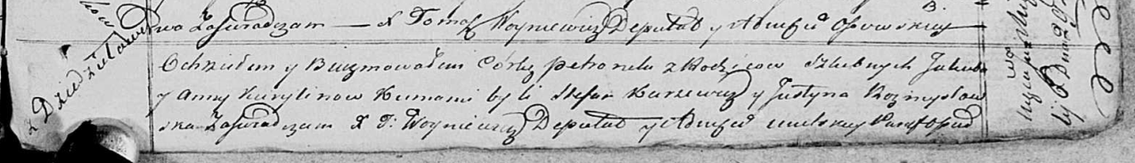

Осовская Покровская церковь. 6 июля 1820 года. Метрическая запись о крещении.

Kurylinowna Petronela – дочь родителей с деревни Дедиловичи.

Kurylin Jakub – отец.

Kurylinowa Anna – мать.

Karżewicz Stefan – кум.

Rozmysłowska Justyna – кума.

Woyniewicz Tomasz – ксёндз.